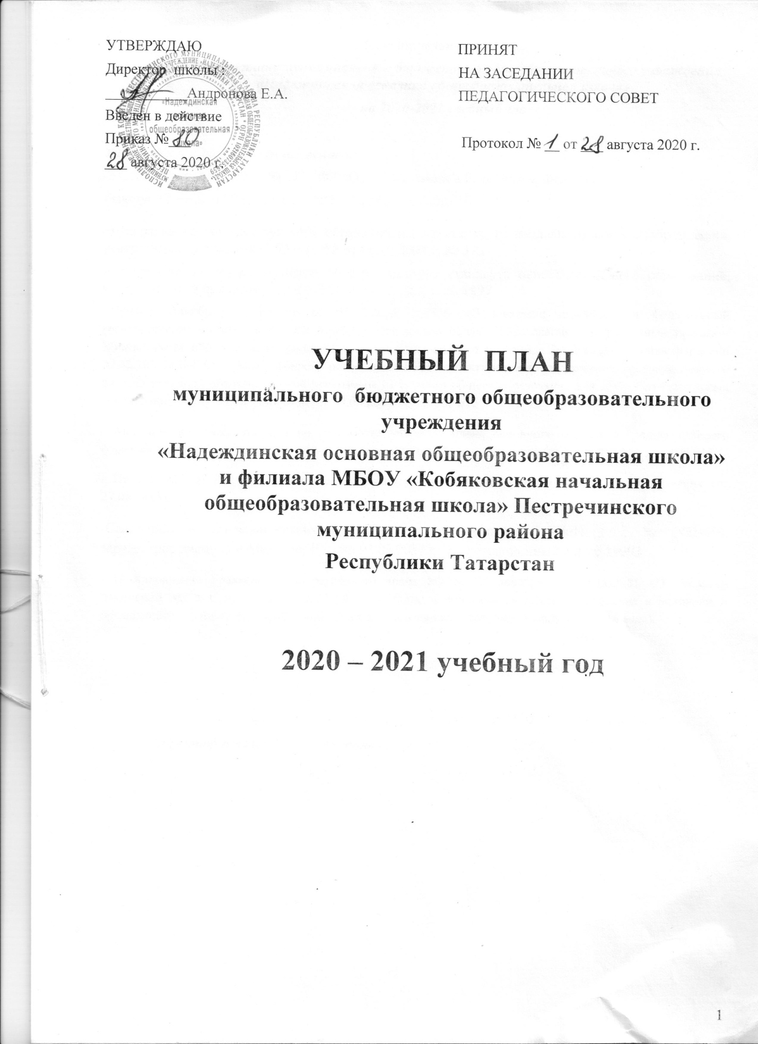

Пояснительная записка
к учебному плану муниципального бюджетного общеобразовательного учреждения «Надеждинская основная общеобразовательная школа»
на 2020-2021 учебный год

Учебный план разработан на основе:
-Закона РФ от 29.12.2012 № 273 –ФЗ «Об образовании в Российской Федерации»,
-Закона РТ от 22.07.2013 № 68 – ЗРТ «Об образовании»
-Федерального государственного образовательного стандарта начального общего образования, утверждённого приказом МО и Н РФ от 06.10.2009 г. № 373
-Федерального государственного образовательного стандарта основного общего образования, утверждённого приказом МО и Н РФ от 17.12.2010 г. № 1897
-Приказ Минобрнауки России от 31.12.2015 №1576 «О внесении изменений в федеральный государственный образовательный стандарт начального общего образования, утвержденный приказом Министерства образования и науки Российской Федерации от 6 октября 2009 года в Минюсте России 02.02.2016№40936» - Методические рекомендации по проектированию содержания организационного раздела основной образовательной программы начального общего образования для общеобразовательных организаций Республики Татарстан (от 19.08.2015 №исх-1054/15)
- Методические рекомендации по разработке учебного плана основного общего и среднего общего образования для общеобразовательных организаций Республики Татарстан (от 19.08.2015 № исх-1063/15).
- Письмо МОиН РТ о 2 варианте примерного учебного плана начального общего образования (от 27.08.2015).
-Санитарно – эпидемиологических правил и нормативов (СанПиН 2.4.2 № 2821-10), зарегистрированные м Минюсте России 03.03.2011 г., регистрационный номер 19993
- Постановление Главного государственного врача РФ от 24 декабря 2015 года№81 «О внесении изменений №3 в СанПиН 2.4.2. 2821-10 «Санитарно – эпидемиологические требования к условиям и организации обучения в общеобразовательных учреждениях» (вступило в силу 2.01.2016 года).

Директор школы : Андронова Е.А.

Начальное общее образование
Учебный план для 1-4 составлен с целью реализации требований ФГОС начального общего образования, на основе примерного учебного плана начального общего образования (Вариант 4)
В начальной школе обучение осуществляется по УМК, которые принадлежат к завершенной предметной линии учебников и входят в федеральные перечни учебников, рекомендованных (допущенных) к использованию в образовательном процессе в образовательных учреждениях, реализующих образовательные программы общего образования и имеющих государственную аккредитацию: в 1 -4 классах – «Перспектива»
Продолжительность учебного года в 1 классе – не менее 33 недель, 2-4 классах – не менее 34 недель.
Часть учебного плана, формируемая участниками образовательных отношений, распределена следующим образом:
2 класс-1 час-литературное чтение, для развития навыков осмысленного чтения
3 класс- 1 час – литературное чтение, для развития навыков осмысленного чтения
В соответствии с выбором родителей предметная область «Основы религиозных культур и светской этики», изучается в 4 классе в объёме 1 часа в неделю по модулю «Основы мировых религиозных культур».
.
В соответствии с заявлениями родителей в предметной области «Родной язык» и «Литературное чтение на родном языке» изучается «Родной(татарский) язык» и «Литературное чтение на родном(татарском) языке»
В 1 классе в соответствии с рекомендациями МОН РТ № 16704/14 от 25.08.2014 г. «О ведении учебного предмета «иностранный язык» в 1 кл.» ведётся преподавание английского языка в рамках внеурочной деятельности ФГОС НОО.
Промежуточная аттестация во 1-4 классах организуется по всем обязательным предметам в соответствии с программами обучения. Обучающиеся 4 класса переходят на следующий уровень образования при освоении программ начального общего образования.

Директор школы : Андронова Е.А.

Основное общее образование
Учебный план для 5-9 классов разработан в соответствии с ФГОС ООО.
Часть учебного плана, формируемая участниками образовательных отношений, распределена следующим образом:
6 класс - 1 час в неделю на учебный предмет математика, для более углубленного изучения отдельных тем , развитие навыков решении я логическиз задач
7 класс – 2 часа: на предмет биология- 1 час, для реализации учебных задач через прведение наблюдений, эксперимента, практических и работ ,решение логическиз задач
геометрия – 1 час, для для развития навыков решения геометрических задач
8 класс – 2 часа – на предмет геометрия – 1 час, для развития навыков решения геометрических задач
русский язык – 1 час, для развития навыков написания сочинений
В соответствии с заявлениями родителей в предметной области «Родной язык» и «Родная литература » изучается «Родной(татарский) язык» и «Рдная(татарская) литература»
Промежуточная аттестация в 5-9 классах организуется по всем предметам учебного плана в соответствии с Положением о промежуточной аттестации обучающихся.

Директор школы : Андронова Е.А.

Приложение 1

Промежуточная аттестация
проводится в соответствии с Положением школы «О формах, периодичности и порядке текущего контроля успеваемости и промежуточной аттестации обучающихся», системе оценивания знаний, умений, навыков, компетенций обучающихся, с Приказами и инструктивными письмами Министерства образования и науки РФ и РТ по итогам учебного года в сроки, установленные календарным учебным графиком школы.
Формой промежуточной аттестации по решению педсовета для победителей олимпиад на муниципальном уровне и для призеров предметных олимпиад на республиканском уровне и др. может быть выведение годовой отметки по соответствующему предмету.
Промежуточная аттестация для экстернов может быть только в форме контроля знаний, выведение годовой отметки исключается.
Для учащихся с ОВЗ, также для учащихся, пропустивших сроки промежуточной аттестации по болезни, формой промежуточной является выведение годовой отметки.
Освоение образовательных программ основного общего образования завершается обязательной итоговой аттестацией выпускников. Государственная итоговая аттестация выпускников 9 класса школы осуществляется в соответствии с Положениями «О государственной итоговой аттестации выпускников общеобразовательных учреждений», утверждаемыми Министерствами образования и науки РФ и РТ.

Формы промежуточной аттестации:
Промежуточная аттестация (итоговый контроль) в переводных классах проводится в следующих формах: итоговая контрольная работа, тестирование, защита рефератов и творческих работ, защита проектов и другие формы.
Предмет | 1 | 2 | 3 | 4 | 5 | 6 | 7 | 8 | 9
Русский язык | КС | Д/ВГО | Д/ВГО | Д/ВГО | ТР/ВГО | ТР/ВГО | ТР/ВГО | ТР/ВГО | ТР/ВГО
Литература, литературное чтение | ТЧ | С/ВГО | С/ВГО | С/ВГО | С/ВГО | С/ВГО | С/ВГО | С/ВГО | С/ВГО
Родной язык | КС | Т/ВГО | Т/ВГО | Т/ВГО | ТР/ВГО | КР/ВГО | КР/ВГО | ТР/ВГО | ТР/ВГО
Родная литература | ТЧ | С/ВГО | С/ВГО | С/ВГО | С/ВГО | С/ВГО | С/ВГО | С/ВГО | С/ВГО
Иностранный язык |  | Т/ВГО | Т/ВГО | Т/ВГО | Т/ВГО | Т/ВГО | Т/ВГО | Т/ВГО | ЗПР/ВГО
Математика | КР | КР/ВГ/ВГО | КР/ВГО | КР/ВГО | КР/ВГО | КР/ВГО |  |  | КР/ВГО
Алгебра |  |  |  |  |  |  | КР/ВГО | КР/ВГО
Геометрия |  |  |  |  |  |  | КР/ВГО | КР/ВГО
Информатика |  |  |  |  |  |  | КР/ВГО | КР/ВГО | КР/ВГО
История России.  Всеобщая история. |  |  |  |  | Т/ВГО | Т/ВГО | Т/ВГО | Т/ВГО | Т/ВГО
Обществознание |  |  |  |  | Т/ВГО | КР/ВГО | Т/ВГО | КР/ВГО | Т/ВГО
География |  |  |  |  |  | Т/ВГО | Т/ВГО | Т/ВГО | Т/ВГО
Окружающий мир. | Т | Т/ВГО | Т/ВГО | Т/ВГО
Физика |  |  |  |  |  |  | КР/ВГО | КР/ВГО | КР/ВГО
Химия |  |  |  |  |  |  |  | КР/ВГО | КР/ВГО
Биология |  |  |  |  | ТР/ВГО | ТР/ВГО | ТР/ВГО | ТР/ВГО | ТР/ВГО
Искусство (Музыка и ИЗО) | Т | Т/ВГО | Т/ВГО | Т/ВГО | Т/ВГО | Т/ВГО | Т/ВГО | Т/ВГО | Т/ВГО
Технология | ЗПР | ЗПР/ВГО | ЗПР/ВГО | ЗПР/ВГО | ЗПР/ВГО | ЗПР/ВГО | ЗПР/ВГО | ЗПР/ВГО
Основы безопасности жизнедеятельности |  |  |  |  |  |  | Т/ВГО | Т/ВГО
Физическая культура |  | ВГО | ВГО | ВГО | ВГО | ВГО | ВГО | ВГО | ВГО
Основы духовно-нравственной культуры народов России |  |  |  |  | ЗПР/ВГО
Основы религиозных культур и светской этики |  |  |  | Т

Т- тестирование КС – контрольное списывание
Д- диктант КР – контрольная работа
З- зачет ТЧ – техника чтения
ЗПР – защита проекта СИ - сжатое изложение
ТР- тестовая работа С-собеседование

Директор школы : Андронова Е.А.
.

Приложение 2
Учебный план для 1-4 классов МБОУ «Надеждинская ООШ»
на 2020-2021 учебный год

Предметные области | Учебные предметы | Количество часов в неделю
Предметные области | Учебные предметы | I | II | III | IV | Всего
Обязательная часть
Русский язык и литературное  чтение | Русский язык | 4 | 5 | 5 | 5 | 19
Русский язык и литературное  чтение | Литературное чтение | 2 | 3 | 3 | 3 | 11
Родной язык и литературное чтение на родном языке | Родной язык (тат.) | 2 | 2 | 2 | 2 | 8
Родной язык и литературное чтение на родном языке | Литературное чтение на родном языке(тат.) | 1 | 1 | 1 | 1 | 4
Иностранный язык | Иностранный язык(анг.) | - | 2 | 2 | 2 | 6
Математика и информатика | Математика и информатика | 4 | 4 | 4 | 4 | 16
Обществознание и естествознание | Обществознание и естествознание(Окружающий мир) | 2 | 2 | 2 | 2 | 8
Основы религиозных культур и светской этики | Основы религиозных культур и светской этики | - | - | - | 1 | 1
Искусство | Музыка | 1 | 1 | 1 | 1 | 4
Искусство | Изобразительное искусство | 1 | 1 | 1 | 1 | 4
Технология | Технология | 1 | 1 | 1 | 1 | 4
Физическая культура | Физическая культура | 3 | 3 | 3 | 3 | 12
Итого |  | 21 | 25 | 25 | 26 | 97
Часть, формируемая участниками образовательных отношений |  | - | 1 | 1 | - | 2
Учебные предметы
Литературное чтение |  | - | 1 | 1 | - | 2
Максимально допустимая недельная нагрузка |  | 21 | 26 | 26 | 26 | 99

Директор школы : Андронова Е.А.

Приложение 3
Учебный план для 1-4 классов МБОУ «Надеждинская ООШ»
и 1-4 классов филиала «Кобяковская НОШ» на 2010-2021 учебный год
Предметные области | Учебные предметы | Количество часов в неделю
Предметные области | Учебные предметы | I | II | III | IV | Всего
Русский язык и литературное чтение | Русский язык | 4 | 5 | 5 | 5 | 19
Русский язык и литературное чтение | Литературное чтение | 2 | 3 | 3 | 3 | 11
Родной язык и литературное чтение на родном языке | Родной язык (тат) | 2 | 2 | 2 | 2 | 8
Родной язык и литературное чтение на родном языке | Литературное чтение на родном языке(тат.) | 1 | 1 | 1 | 1 | 4
Иностранный язык | Иностранный язык(анг.) | - | 2 | 2 | 2 | 6
Математика и информатика | Математика и информатика | 4 | 4 | 4 | 4 | 16
Обществознание и естествознание | Окружающий мир | 2 | 2 | 2 | 2 | 8
Основы религиозных культур и светской этики | Основы религиозных культур и светской этики | - | - | - | 1 | 1
Искусство | Музыка | 1 | 1 | 1 | 1 | 4
Искусство | Изобразительное искусство | 1 | 1 | 1 | 1 | 4
Технология | Технология | 1 | 1 | 1 | 1 | 4
Физическая культура | Физическая культура | 3 | 3 | 3 | 3 | 12
Итого |  | 21 | 25 | 25 | 26 | 97
Часть, формируемая участниками образовательных отношений |  | - | 1 | 1 |  | 2
Учебные предметы
Литературное чтение |  | - | 1 | 1 | - | 2
Максимально допустимая недельная нагрузка |  | 21 | 26 | 26 | 26 | 99

Директор школы : Андронова Е.А.

Приложение 4

Учебный план для 5-9 классов
МБОУ «Надеждинская ООШ» на 2019-2020 учебный год.
Количество часов в неделю
Предметные области | Учебные  предметы  Класс | V | VI | VII | VIII | IX | Всего
Обязательная часть
Русский язык и литература | Русский язык | 5 | 6 | 4 | 3 | 3 | 21
Русский язык и литература | Литература | 3 | 3 | 2 | 2 | 3 | 13
Родной язык и родная литература | Родной язык (тат.) | 2 | 2 | 2 | 2 | 2 | 10
Родной язык и родная литература | Родная литература(тат.) | 1 | 1 | 1 | 1 | 1 | 5
Иностранный язык | Иностранный язык(анг.) | 3 | 3 | 3 | 3 | 3 | 15
 | Второй иностранный язык(нем.) |  |  |  |  | 2 | 2
Математика и информатика | Математика | 5 | 5 |  |  |  | 10
Математика и информатика | Алгебра |  |  | 3 | 3 | 3 | 9
Математика и информатика | Геометрия |  |  | 2 | 2 | 2 | 6
Математика и информатика | Информатика |  |  | 1 | 1 | 1 | 3
Общественно-научные предметы | История России. Всеобщая история. | 2 | 2 | 2 | 2 | 2 | 10
Общественно-научные предметы | Обществознание | 1 | 1 | 1 | 1 | 1 | 5
Общественно-научные предметы | География | 1 | 1 | 2 | 2 | 2 | 8
Естественно - научные предметы | Физика |  |  | 2 | 2 | 3 | 7
Естественно - научные предметы | Химия |  |  |  | 2 | 2 | 4
Естественно - научные предметы | Биология | 1 | 1 | 1 | 2 | 2 | 7
Искусство | Музыка | 1 | 1 | 1 | 1 |  | 4
Искусство | Изобразительное искусство | 1 | 1 | 1 |  |  | 3
Технология | Технология | 2 | 2 | 2 | 1 |  | 7
Физическая культура и основы безопасности жизнедеятельности | Основы безопасности жизнедеятельности |  |  |  | 1 | 1 | 2
Физическая культура и основы безопасности жизнедеятельности | Физическая культура | 3 | 3 | 3 | 3 | 3 | 15
Основы духовно-нравственной культуры народов России | Основы духовно-нравственной культуры народов России | 1 |  |  |  |  | 1
Итого |  | 32 | 32 | 33 | 34 | 36 | 167
Часть, формируемая участниками образовательных отношений |  |  | 1 | 2 | 2 |  | 5
Учебные предметы
Русскийй язык |  |  |  |  | 1 |  | 1
Математика |  |  | 1 |  |  |  | 1
Геометрия |  |  |  | 1 | 1 |  | 2
Биология |  |  |  | 1 |  |  | 1
Максимально допустимая недельная нагрузка |  | 32 | 33 | 35 | 36 | 36 | 172

Директор школы : Андронова Е.А.

